# 소스코드 제출

프로젝트 폴더만 압축해서 제출하라

제출할 파일명: **학번-일련번호.zip** 예: 201032054-1.zip

파일명에 한글이 포함되면 에러 발생함.

제출된 파일은 다운로드 할 수 없고, 삭제할 수도 없다.

## 프로젝트명 A학번

예:) A201032054

## 무선 네트웍

무선 네트웍은 SKHU 에 연결해야 함.

## ftp 업로드 방법

Windows 탐색기의 주소칸에

ftp://192.168.61.10

를 입력하고 엔터 키를 누른다.

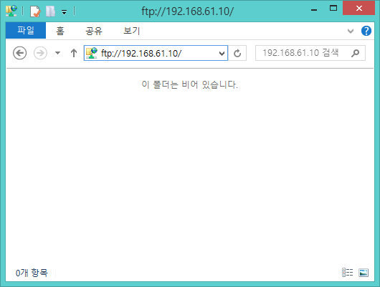

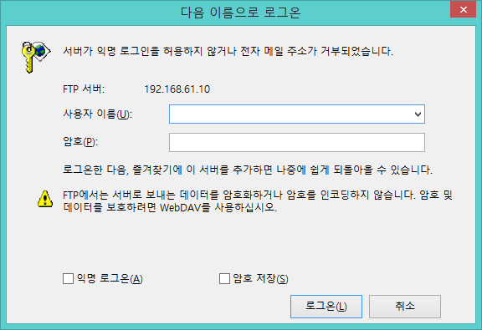

사용자 이름: upload

암호: upload

## 업로드 잘되었는지 확인하기

Windows 탐색기를 종료한다.

Windows 탐색기를 다시 실행한다.

ftp 서버에 연결한다.

파일 목록에서 내가 제출한 파일명을 찾는다.

# cities 데이터베이스

## city 테이블

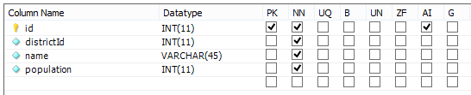

name = 시 이름

population = 인구

## district

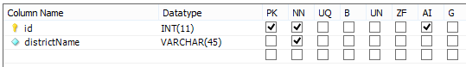

districtName = 도 이름

# 힌트

## RequestParam

@RequestParam("id") int id

액션 메소드에 위와 같은 파라미터가 있을 경우에,

이 액션 메소드를 요청(request) 할 때 request parameter에 반드시 id 값이 들어있어야 한다.

GET 방식 요청이라면 query string 에 id 값이 들어있어야 한다.

그렇지 않으면 404 not found 에러가 발생한다.

@RequestParam(value="id", defaultValue="0") int id

액션 메소드의 파라미터를 위와 같이 선언하면,

이 액션 메소드를 요청하는 request parameter에 id 값이 없어도 된다.

그 경우에 디폴트 값이 사용된다.

## 값 전달하기

다른 페이지로 넘어갈 때, 어떤 값을 전달하려면, 그 페이지를 요청하는 URL의 query string 에 전달할 값을 포함하면 된다.

컨트롤러에서 뷰로 어떤 값을 전달하라면, model 에 addAttribute 하면 된다.

## ${ param.id }

URL의 query string의 id 값을 뷰에서 출력하려면, ${ param.id } 하면 된다.

예를 들어 현재 URL 이 http://localhost:8080/exam/list?id=3&order=4 일 때,

${ param.id } 는 3 을 출력하고, ${ param.order } 는 4를 출력한다.

# 구현 문제

## city/list

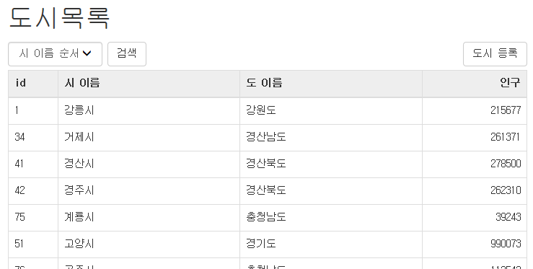

인구 컬럼은 오른쪽 정렬되어야 함.

정렬 순서: 시 이름 순서, 도 이름 순서, 인구 순서

(인구 순서는 내림차순)

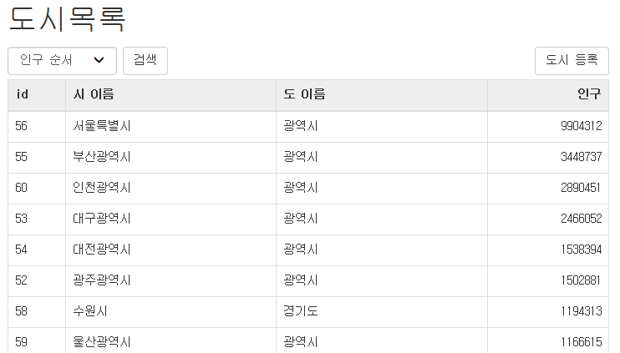

검색 버튼을 누른 뒤에도 select 태그 값이 유지되어야 함

목록에서 한 항목을 클릭하면 수정 페이지로 넘어가야 함.

## city/edit

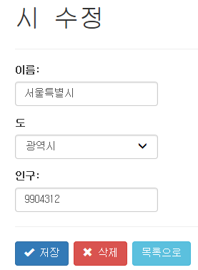

저장 버튼을 누르면, 저장한 후 즉시 목록 페이지로 나가야 함.

목록 페이지로 나갈 때, 직전의 도시 목록 순서가 유지되어야 함.

즉 인구 순서 목록에서 수정 페이지로 들어 왔다면, 목록 페이지로 나갔을 때, 인구 순서이어야 함.

## city/delete

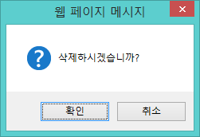

삭제 후에도 즉시 목록페이지로 나가야 함.

목록으로 버튼을 클릭하면, 목록 페이지로 나가야 함.

목록 페이지로 나갈 때, 직전의 도시 목록 순서가 유지되어야 함.

## city/create

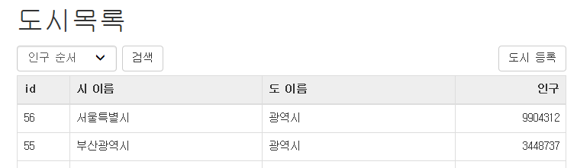

목록에서 도시 등록 버튼을 클릭하면 도시 등록 페이지로 넘어간다.

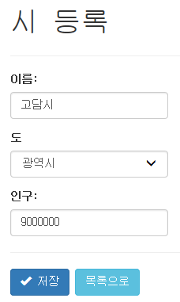

저장 버튼을 클릭하면, 새 레코드를 저장한 후 즉시 목록 페이지로 나가야 함.

목록 페이지로 나갈 때, 직전의 도시 목록 순서가 유지되어야 함.

## city/list2

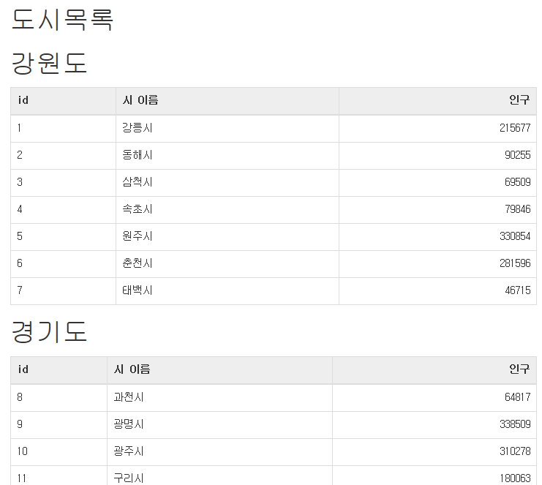

district 테이블과 city 테이블을 SQL SELECT 한 개로 조회하여,

District 클래스의 cities 멤버 변수에 City 객체를 채워서 리턴하는 메소드를

DistrictMapper 에 구현하라.

findAllWithCities 메소드

mybatis resultmap 기능을 이용하여 구현하라.

## index.jsp 생성

src/main/webapp/index.jsp

|  |
| --- |
| <%@ page language="java" contentType="text/html; charset=UTF-8" pageEncoding="UTF-8"%>  <!DOCTYPE html>  <html>  <head>  <meta http-equiv="Content-Type" content="text/html; charset=UTF-8">  </head>  <body>  <h1>중간고사</h1>  <a href="city/list?order=0">도시목록1</a> <br />  <a href="city/list2">도시목록2</a> <br />  </body>  </html> |

위 링크를 누르면 목록 페이지로 넘어가야 함.